

**模式识别大作业**

题 目 运输任务的行驶时间预测

学 院 信息科学与工程

专 业 控制科学与工程

姓 名 唐 山

学 号 Y30190746

指导教师 赵海涛

**完成日期： 2019 年 12 月8日**

**模式识别作业报告——运输任务的时间预测**

**姓名：唐山 学号：Y30190746**

经过半个学期的学习，我在课堂上学到了很多，尽管在上模式识别之前，对机器学习有了大概的认识，但是在赵海涛老师的指导下，对很多学习算法有了狠了更深的了解。但是理论终究还是理论，距离真正运用这些算法还有很长的路要走。尤其是像我这样编程基础几乎为零的新手来说，掌握这些算发展更是需要花很长的时间，因此赵海涛老师布置的大作业对我个人而言虽说有难度，但也是锻炼自己的一种好方法。

在看过Lintcode以及Kaggle上的竞赛题后，我深知自己的基础不足以完成这些项目，因此在网上浏览许久后，最终确定做一个货车运输任务的时间预测。

**一、运输任务的时间预测简介**

Butler汽运公司，位于美国加洲，该公司的主要业务是在当地运送货物。为了更好地制定工作计划，Butler汽运公司打算评估公司每个运送任务，如果能把运送时间和影响因素构建模型，那就能预测新的任务所需要的时间，据此更好的安排运送任务，增加人员工作效率，提高公司效益。

我们从公司多年的经营经验可以得知，运送任务的里程、其中分送货物的次数和运送时间都有着密切的关系。所以我们将运送时间作为因变量，运送里程、分送次数作为自变量，建立多元回归模型。

**二、整体解决方案**

通过多元线性分析，将将运送时间作为因变量，运送里程、分送次数作为自变量，与平常的分类问题不同。分析结果并非是0-1两种结果。而是有点类似辨识参数的过程。

运输时间的预测是在其以往历史中，选出部分样本，通过训练模型，得到一个表现较为良好的最终模型，因而可以以此作为一个基准，安排运送任务。

我们通过将数据分为训练集以及测试集，利用训练集建立模型后，在训练数据上反复调试模型中的部分参数，使得模型对于训练数据达到较好的效果后，将测试集的数据放入模型中，将模型预测数据与实际数据相比较。从而来对模型做出评价。

**2.1数据结构分析**

首先观察原始数据的结构，原始数据的分类如表1所示。

**表1原始数据结果**

|  |  |  |  |
| --- | --- | --- | --- |
| 运送任务编号 | 行驶里程 | 分送次数 | 行驶时间 |
| 1 | 100 | 4 | 9.3 |
| 2 | 50 | 3 | 4.8 |
| 3 | 100 | 4 | 8.9 |
| 4 | 100 | 2 | 6.5 |

表中的数据只是截取了原始数据中的一部分。

第一列数据表示的是数据的编号，这列数据对算法求解没有任何作用，因此在读取数据时，选择不读取这一列的数据。

第二列数据表头为行驶里程，是货车单次行驶时的路程。

第三列数据的表头为分送次数，即货车运输任务需要完成几次。

第四列数据的表头为行驶时间，即货车完成运输任务需要耗费的时间，这也是构建模型需要达到的目的。

目的暂时只考虑运输路程以及运输次数的因素，并在所有的数据中选择二八分的形式，即训练集为数据的百分之八十，测试集为数据的百分之二十。将数据整理好后，放在CSV文件中。分为命名为test.csv和train.csv。

**2.2数据读入**

数据分为训练数据和测试数据，训练数据为train.csv，测试数据为test.csv。在Python中利用numpy的genfromtxt方法打开训练数据。同时将特征与标签分别放在x_data和y_data中。最终得到数据如图：

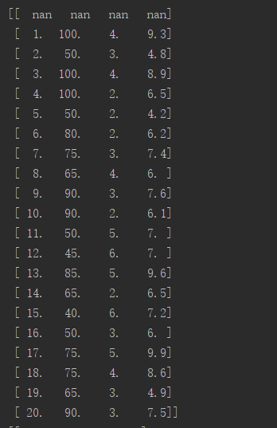

**图1 原始数据的读入**

由图1可以看出，在数据第一行会出现nan的数据，nan的产生是因为数据表格中出现了非数字的数据类型，导致数据读取为nan。同时第一列将运输任务编号也被读取进来，为了保证这些数据对后续模型的训练不产生影响，因此在训练之前需要将数据进行处理。使得程序能够正常运行。

**2.3数据处理**

将数据中的特征以及标签分别给x_data和y_data。利用切片形式，将数据中的运输任务编号以及表头都去掉。只留下有用的特征以及标签。

代码如下：

|  |
| --- |
| data = np.genfromtxt("C:\\Users\\ASUS\\Desktop\\data\\duoyuan\\train.csv", delimiter=',')  x_data = data[1:, 1:-1]  y_data = data[1:, -1] |

**2.4训练数据建立**

由于采用的numpy对数据进行的读取，因为训练数据通过对数据的切片，所有的特征都存在于一个ndarray的数组中。即数组的每一个行都对应一个任务编号，而每一列都对应一个特征。此外每一个任务编号都对应一个索引，通过这个索引能够在y_data中找到对应的标签，即运输耗费的时间。

**2.5线性回归模型的建立**

在获得了上述训练数据的基础上，我们的模型采用最小二乘法来进行拟合，最小二乘法（又称最小平方法）是一种数学优化技术。它通过最小化误差的平方和寻找数据的最佳函数匹配。利用最小二乘法可以简便地求得未知的数据，并使得这些求得的数据与实际数据之间误差的平方和为最小。

我们利用最小二乘法来拟合训练数据集中的数据构造了自变量 $X=\left\{{1,x}_{i1},x_{i2}\right\}$ 和因变量 $Y=\left\{y\right\}$，得到了一组参数 $θ=\{θ0,θ1,θ2\}$。然后就可以用这组参数去估计预测数据的运输时间，即 $Y_{pred}=X_{test}θ$。

最小二乘表达式为：

$Z=\frac{1}{2n}\sum_{i=0}^{n}{(Yi-(θ0+Xi1* θ1+Xi2* θ2)})$ ² （1）

通过梯度下降来不断的优化 $θ$ 各项参数的值，最后便可通过模型来对不同的运输任务来进行时间预测。

**2.6调试及预测**

调试过程即为对模型参数的不断优化，由于是通过梯度下降来进行参数的优化，因而需要对每一个 $θ$ 参数的梯度进行计算。

根据式子 $Y_{pred}=X_{test}θ$，将其展开可有：

$Y=θ0+Xi1* θ1+Xi2* θ2$（2）

其中：

Xi1，Xi2分别代表数据的两个特征，0,1,2为权重。

而每项参数的梯度分别为：

$\frac{dZ}{Dθ0}=\frac{1}{n}\sum_{i=0}^{n}{((θ0+Xi1* θ1+Xi2* θ2)}-Yi)$（3）

$\frac{dZ}{Dθ1}=\frac{1}{n}\sum_{i=0}^{n}{((θ0+Xi1* θ1+Xi2* θ2)}-Yi)*Xi1$（4）

$\frac{dZ}{Dθ2}=\frac{1}{n}\sum_{i=0}^{n}{((θ0+Xi1* θ1+Xi2* θ2)}-Yi)*Xi2$（5）

将θ以其负梯度方形进行更新，更新方式为：

$θ=θ-lr*\frac{dZ}{Dθ}$（6）

通过训练最终可以得 $θ$ 的值，分别为：

$$θ0=0.024258103，θ1=0.08311285，θ2=0.2423386$$

其训练结果如图2：



**图2 权重θ的参数**

为了得到预测结果，首先要建立起测试数据表，测试数据表需要与训练数据表相对应的进行整合以及排序，因为此实验的测试集来自于数据集，因此可以将测试集中的数据放进模型，可将模型预测的结果与真实值进行对比。而对测试集的数据处理与训练集的样本处理一致，将测试集的特征和标签分别放在x_test，y_test中。预测结果如图3：



**图3 测试集的预测结果。**

将测试集的数据以及预测结果放在下列表格中（表2）

**表2 测试集的数据和预测结果**

|  |  |  |  |  |  |
| --- | --- | --- | --- | --- | --- |
| 运输任务编号i | 行驶里程（英里） | 分送次数 | 行驶时间 | 预测结果 | 误差（%） |
| 21 | 95 | 1 | 7.2 | 8.16231815 | 13.36 |
| 22 | 95 | 6 | 9.9 | 9.37401134 | 5.31 |
| 23 | 50 | 1 | 5.6 | 4.42223959 | 21.03 |
| 24 | 80 | 3 | 7.5 | 7.40030257 | 1.32 |
| 25 | 90 | 2 | 7.8 | 7.9890925 | 2.42 |
| 26 | 80 | 3 | 7.2 | 7.40030257 | 2.781 |
| 27 | 75 | 3 | 7 | 6.98473829 | 0.218 |

将模型以及测试样本在空间中描述出来，如图4：

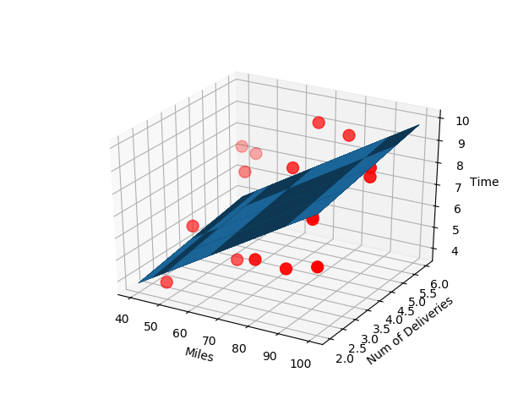

**图4 测试集的预测结果。**

**三、作业总结**

因为机器学习方法掌握的并不多，因此选择了一个基础性的项目，但其实用性比较强。在刚接触到这个项目时，也还是有些无从下手，一是对数据的处理方式不太懂，二是对编程有些难以下手。但是经过一步一步的尝试后，最终将模型训练出来了。而且根据最后的训练结果，能够看出大部分预测结果的误差都在百分之十之内。说明算法还是有一定效果的。因此在对于一些金融预测还有房价预测中，可以采用这种方法去进行简单的预测。而对于一些分类问题，也可以加入一个激活函数后，也能实现分类功能。

但是也存在有些样本的误差太大，在某些风险代价大的项目中，这种算法便不适用。可能是由于算法比较简单，并且考虑到的因素太少。

**四、其他发现和展望**

**4.1其他发现**

此项目用到的多元分析方法是在已知有用特征的情况下，采用的对每个特征不同的权重来预测运输任务的耗费时间。一旦受到干扰，这个模型便无法有效的做出预测。此外一旦特征值变得更多，便无法对特征值做一个比较正确的处理，即可能会对一些无用特征赋予权重，导致过拟合的现象。

**4.2展望**

在进行这个算法前，可以对数据进行预处理。将有用特征保留下来，再用这个算法，应该能得到更加准确的效果。

由于此项目的特征值少，因此并没有对数据进行预处理，如果以后有较为复杂的数据集进行实验，可以尝试将预处理放到算法里面。

**五、附录**

**多元分析的python代码为：**

import numpy as np  
import matplotlib.pyplot as plt  
from mpl_toolkits.mplot3d import Axes3D  
from sklearn import linear_model  
  
  
data = np.genfromtxt("C:\\Users\\ASUS\\Desktop\\data\\duoyuan\\train.csv", delimiter=',')  
x_data = data[1:, 1:-1]  
y_data = data[1:, -1]  
print(data)  
test = np.genfromtxt("C:\\Users\\ASUS\\Desktop\\data\\duoyuan\\test.csv", delimiter=',')  
print(test)  
x_test = test[1:, 1:-1]  
y_test = test[1:, -1]  
print(x_test)  
  
lr = 0.0001  
theta0 = 0  
theta1 = 0  
theta2 = 0  
epochs = 1000  
  
  
def computer_error(theta0 , theta1 , theta2 , x_data , y_data):  
 total_Error = 0  
 for i in range(len(x_data)):  
 total_Error += (y_data[i] - theta1 * x_data[i,0] - theta2 * x_data[i,1] - theta0) ** 2  
 return total_Error/float(len(x_data))  
  
  
def gradient_discent_runner(x_data,y_data ,lr, theta0, theta1,theta2 ,epochs):  
 m = float(len(x_data))  
 #print("111111111111111111",theta0)  
 for i in range(0, epochs):  
 theta0_grad = 0  
 theta1_grad = 0  
 theta2_grad = 0  
 for j in range(0, len(x_data)):  
 theta0_grad += (1/m) * ((theta0 + theta1 * x_data[j, 0] + theta2 * x_data[j, 1]) - y_data[j])  
 theta1_grad += (1/m) * ((theta0 + theta1 * x_data[j, 0] + theta2 * x_data[j, 1]) - y_data[j]) * x_data[j, 0]  
 theta2_grad += (1/m) * ((theta0 + theta1 * x_data[j, 0] + theta2 * x_data[j, 1]) - y_data[j]) * x_data[j, 1]  
 #print("0000000000000000",theta0_grad)  
 theta0 = theta0 - (lr * theta0_grad)  
 theta1 = theta1 - (lr * theta1_grad)  
 theta2 = theta2 - (lr * theta2_grad)  
 #print("theta012,,,====", theta0, theta1, theta2)  
 return theta0, theta1, theta2  
  
  
print("theta0 = {0} , theta1 = {1} , theta2 = {2}, computer_error={3}".format(theta0 , theta1 , theta2, computer_error(theta0 , theta1 , theta2 , x_data , y_data)))  
print("Running....")  
theta0, theta1, theta2 = gradient_discent_runner(x_data , y_data , lr , theta0 , theta1 , theta2 ,epochs)  
  
  
print("After Running theta0 = {0} , theta1 = {1} , theta2 = {2}, computer_error={3}".format(theta0 , theta1 , theta2, computer_error(theta0 , theta1 , theta2 , x_data , y_data)))  
  
ax = plt.figure().add_subplot(111, projection='3d')  
ax.scatter(x_data[:, 0], x_data[:, 1], y_data,c='r',marker='o',s=100) #点为红色三角形  
x0 = x_data[:, 0]  
x1 = x_data[:, 1]  
x0, x1 = np.meshgrid(x0, x1)  
#plt.scatter(x0,x1)  
#plt.show()  
x_test1 = x_test[:, 0]  
x_test2 = x_test[:, 1]  
z = theta0 + theta1 * x0 + theta2 * x1  
c = theta0 + theta1 * x_test1 + theta2 * x_test2  
print(z)  
print("predict is ",c)  
ax.plot_surface(X=x0,Y=x1,Z=z)  
ax.set_xlabel('Miles')  
ax.set_ylabel('Num of Deliveries')  
ax.set_zlabel('Time')  
plt.show()  
  
model = linear_model.LinearRegression()  
model.fit(x_data,y_data)  
x_predict = model.predict(x_test)  
print(model.score(x_test,y_test))  
print(x_predict)